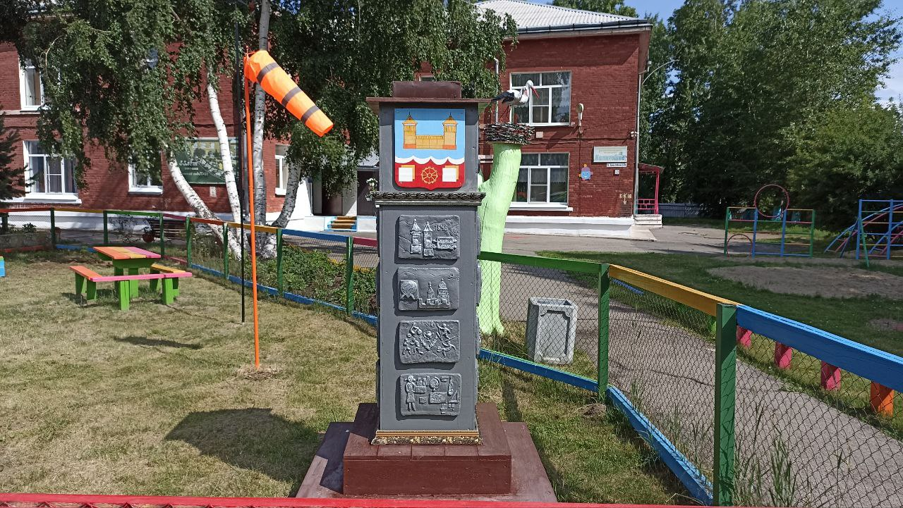
муниципальное бюджетное дошкольное образовательное учреждение «Детский сад № 31»
ФИО и должность ответственного лица
Мальцева Елена Владимировна, старший воспитатель
С какими вопросами к вам обращаться?
- Получить информацию об организациях, которые оказывают мерах социальной поддержки семьям участников СВО;
- консультация по родительской плате за детский сад;
Формат оказания помощи
При личном обращении
Точный адрес организации
г. Усолье-Сибирское, ул. Карла Либкнехта 63
Номер телефона
839543 6-21-90
Ссылки на официальные интернет-ресурсы
https://ds31-usolesibirskoe-r138.gosweb.gosuslugi.ru/
График приема граждан
Среда с 14.00-15.00
Что взять с собой
Паспорт, документ, подтверждающий родство.
Примечания
Принимаем только членов семей

